2016年继续教育
质量年度报告

泰山学院继续教育学院
二0一七年三月

目录
一、学校对继续教育的办学定位和管理体制
二、招生与管理
三、师资队伍与管理队伍建设
四、经费投入和教学条件建设
五、学历继续教育教学管理与实施
六、学历继续教育学生学习效果
七、教学改革与研究
八、教学质量监控与保障
九、办学特色
十、下一步工作思路与重点

一、学校对继续教育的办学定位和管理体制
（一）学校继续教育概况。
泰山学院是2002年3月经教育部批准设立的一所全日制普通本科高校，自1958年开始举办高等教育，其办学历史可追溯到1905年（清光绪三十一年）创办的泰安府官立师范学堂。校园坐落在世界首例自然与文化双重遗产、世界地质公园——泰山南麓，毗邻省级旅游度假区——天平湖，建有以党和国家主要领导人命名并设在高校的第一座图书馆——万里图书馆。校园建筑错落有致，环境幽雅，景色宜人，是读书治学的理想之地。学校现有南、北两个校区，占地面积近1400亩；现有19个二级学院（部），本科专业59个，涵盖文学、理学、工学等9大学科门类。现有全日制普通在校生1.8万人，近年来一志愿投档率都超过100%，现有教职工1252人，其中教师830人，具有博士、硕士学位的人员636人，教授、副教授303人，新世纪百千万人才工程国家级人选、政府特殊津贴专家等各类专业技术拔尖人才32人，从国内外重点大学和科研机构聘任院士、国家教学名师、泰山学者、博士生导师为兼职教授208人。
近年来我校教育教学质量不断提升，现有省级本科特色专业7个，省级精品课程39门、省级双语教学示范课程3门、省级实验教学示范中心1个，校级特色专业25个，拥有国家级大学生校外实践教育基地、教育部综合改革试点专业、省级创新试验区等多个省部级示范（实验）基地。毕业生就业率均在90%以上，考研上线率都在35%以上，其中有一半学生被“985”、“211”高校录取。目前建有泰山研究院等14个科研机构，先后完成了184项教育教学改革课题，有25项获得国家或省部级以上奖励。
泰山学院坚持普教、成教“两条腿走路”的方针,非常重视继续教育工作, 先后为社会培养了各类成人教育毕业生6万多人,始终坚持为经济建设和社会发展服务、为基础教育服务的办学方向，一直把继续教育工作纳入学校的整体规划，与全日制普通教育一起，实行统一领导，师资共享，统筹安排，分头管理，始终把提高教育教学质量放在第一位。
泰山学院继续教育学院是负责统筹管理全校成人高等教育和继续教育工作的职能部门，又是直接举办电大开放教育和现代远程教育的教学单位，对外加挂泰安广播电视大学的牌子，承担着举办成人高等教育、电大开放教育、远程教育和各种非学历培训教育的工作任务，还承担着原泰安广播电视大学所担负的对泰安市内各县、市、区广播电视大学分校和工作站的管理工作任务。
目前,成人高等学历教育主要有高中起点专科、专科起点本科、高中起点本科的函授教育形式，开设有汉语言文学、数学与应用数学、物理学、化学、通信工程、土木工程、机械设计制造及其自动化、电子信息科学与技术、计算机科学与技术、生物科学、财务管理、市场营销、旅游管理、思想政治教育、历史学、行政管理、小学教育、学前教育、体育教育、英语、音乐学、美术学、服装设计与工程等31个函授专科起点本科专业；设有学前教育、语文教育、市场营销、会计、导游、英语教育、机电一体化技术、计算机应用技术、建筑工程技术、国际经济与贸易、金融保险、法律事务等39个函授高中起点专科专业；设有生物科学、音乐学2个函授高中起点本科专业。
电大开放教育目前已累计招收本、专科学员12000人，毕业学生10000余人；与有关方面合作，先后承办150次、10万人次参加的金融、保险职业资格考试；与中国人民大学、西安交通大学、东北大学等高校合作举办了高中起点专科、专科起点本科等多个层次近10个专业的网络教育，为泰安的经济建设和社会发展做出了积极的贡献。
经过多年的精心打造和努力拼搏，学校已经形成了学历教育、非学历教育共同发展的多层次、多形式的成人高等教育办学体系，实现了质量、规模、结构和效益的协调发展。
（二）学校对继续教育工作的指导思想和办学定位。
泰山学院历来重视成人高等教育，利用学校丰富的教学资源，多渠道为社会培养人才。我校一直把教育教学质量视为成人高等教育的生命线，始终坚持以质量求生存、以特色求发展的办学理念，精心打造办学品牌，积极推进和深化成人高等教育教学改革，推行网络课程教学，改进教学方法和教学手段，努力提高教学管理水平。经过长期的发展和积累，逐渐形成了独具特色的办学风格。
成人高等教育是高等教育体系的重要组成部分，是大教育、大培训的重要标志，是建设学习型社会的重要支撑，具有成人性、职业性、技能性、应用性、开放性、多样性等质的属性。学校始终以构筑终身教育体系、创造学习型社会为发展方向，以坚持面向现代化、面向世界、面向未来为方针，坚持以人为本、科学发展、规范管理的基本定位，以在职人员能力建设为主线，以培养高素质能力者和专门人才为重点，紧紧围绕国家经济、科技和社会发展的需要，创建多层次和不同规格的教学格局，通过工学结合、校企合作等办学模式，培养具有自主学习能力、实践能力、创新精神和良好职业素质的应用型专门人才，以满足社会对不同层次、不同规格的人才的需要。
继续教育学院根据学校的总体规划，统筹管理，协调发展，结合自身的定位、特色学科优势，科学合理地确定办学形式、层次和专业，培养掌握基本理论新知识、新技能、具有创新精神和创造能力的复合型、应用型人才，适应社会可持续发展的要求，不断强化服务地方经济建设和社会发展意识，满足学员需求。
（三）学校主要领导研究部署继续教育工作，完善继续教育办学体制，实现归口管理的情况。
1．学校高度重视继续教育工作，为继续教育提供了良好的办学条件保障，把继续教育作为一项基本任务来抓。
学校党委委员、副院长王雷亭分管继续教育工作。王院长将继续教育作为自己工作的一项重要内容，及时对继续教育的发展提出明确的目标和具体工作要求，指导和监督继续教育工作，定期组织召开有关继续教育的工作会议，研究继续教育工作的重大问题及具体工作措施，作为主要责任人直接参与继续教育的一些主要考试工作、工作会议及教学活动。
2．二级学院、部门支持继续教育工作。有关继续教育的重大教学活动由分管校领导召开各相关职能部门的工作会议，协调落实涉及到的教室、实验室、教学设备等具体事宜，各职能部门对继续教育涉及到本部门的事情都给予全面配合与大力支持，尤其在假期面授、考试以及重大活动等方面，都能做到全校一盘棋，任务明确、具体，责任到人，确保了各项工作的顺利进行。
（四）学校出台的继续教育规范办学和教学管理、提高质量方面的制度措施和成效。
学校出台了《泰山学院关于进一步加强继续教育工作的实施意见》，明确规定我校成人教育实行校、院二级管理体制。继续教育学院是学校成人教育的主管部门，代表学校制订成人教育发展规划，对成人教育工作进行协调、指导、监督检查、评估考核；继续教育学院是成人教育教学管理的主体，负责对各教学站点教学工作的日常管理，对教学质量进行监控；学校相关职能部门为成人教育提供必要的办学条件。
二、招生与管理
（一）学历继续教育。
我校学历继续教育有成人高等教育函授、电大开放教育、中国人民大学网络教育三种办学形式，招生对象为社会在职人员和待就业人员。
- 函授教育。函授教育目前有9个函授站点，具体情况如下：
设站单位名称 | 设站单位类别
泰安新思维会计培训学校 | 民办
新泰市教育培训中心 | 国办
泰安市泰山区弘毅教育培训学校 | 民办
泰安外语培训学校 | 民办
泰安市审计教育中心 | 国办
泰山文化艺术培训学校 | 民办
泰山职业技术学院 | 国办
菏泽学院初等教育系 | 国办
泰山学院继续教育学院 | 国办
2016年函授教育招生区域主要面向山东省17个地市。2016年我校成人教育招生录取本科上线人数404人，专科上线人数398人。本年度省招生考试院共下拨本科招生计划374人，专科389人，上线人数共超计划39人。
2016年函授教育招生专业如下表：
层次 | 类别 | 专业名称 | 学制 | 学习 | 层次 | 类别 | 专业名称 | 学  制 | 学习
 |  |  |  | 形式 |  |  |  |  | 形式
专  升  本 | 文  法  财  经  类 | 汉语言文学 | 2.5 | 函授 | 专  升  本 | 体育 | 体育教育 | 2.5 | 函授
 |  | 生物科学 | 2.5 | 函授 |  | 外语 | 英语 | 2.5 | 业余
 |  | 历史学 | 2.5 | 函授 |  | 艺  术 | 美术学 | 2.5 | 业余
 |  | 学前教育 | 2.5 | 函授 |  |  | 音乐学 | 2.5 | 业余
 |  | 小学教育 | 2.5 | 函授 |  |  | 服装设计与工程 | 2.5 | 业余
 |  | 市场营销 | 2.5 | 函授 | 专  科  类 | 文  史  财  经  类 | 初等教育 | 2.5 | 函授
 |  | 旅游管理 | 2.5 | 函授 |  |  | 语文教育 | 2.5 | 函授
 |  | 行政管理 | 2.5 | 函授 |  |  | 学前教育 | 2.5 | 函授
 |  | 财务管理 | 2.5 | 函授 |  |  | 会计 | 2.5 | 函授
 |  | 人力资源管理 | 2.5 | 函授 |  |  | 市场营销 | 2.5 | 函授
 |  | 地理科学 | 2.5 | 函授 |  |  | 导游 | 2.5 | 函授
 |  | 思想政治教育 | 2.5 | 函授 |  |  | 金融保险 | 2.5 | 函授
 |  | 社会工作 | 2.5 | 函授 |  |  | 国际经济与贸易 | 2.5 | 函授
 | 理  工  类 | 电子信息科学与技术 | 2.5 | 函授 |  |  | 法律事务 | 2.5 | 函授
 |  | 物理学 | 2.5 | 函授 |  |  | 人力资源管理 | 2.5 | 函授
 |  | 机械设计制造及其自动化 | 2.5 | 函授 |  |  | 旅游管理 | 2.5 | 函授
 |  | 通信工程 | 2.5 | 函授 |  | 理  工  类 | 应用化工技术 | 2.5 | 函授
 |  | 计算机科学与技术 | 2.5 | 函授 |  |  | 机电一体化技术 | 2.5 | 函授
 |  | 化学 | 2.5 | 函授 |  |  | 计算机应用技术 | 2.5 | 函授
 |  | 土木工程 | 2.5 | 函授 |  |  | 建筑工程技术 | 2.5 | 函授
 |  | 化学工程与工艺 | 2.5 | 函授 |  | 体育 | 体育教育 | 2.5 | 函授
 |  | 数学与应用数学 | 2.5 | 函授 |  | 艺术 | 美术教育 | 2.5 | 业余
高起本 | 艺术 | 音乐学 | 5 | 业余
2．电大开放教育。泰安广播电视大学是一所以现代信息技术为教学手段的学校，承担全市远程开放教育的招生、教学、考试、学籍管理工作。 目前泰安电大下设7个教学点，分别为：泰安电大直属教学点、新泰电大、宁阳电大、肥城电大、东平电大、泰山区电大、岱岳区电大。目前电大开放教育招生面全社会，主要区域为泰安市地区。
主要招生对象：
本科：具有国民教育系列高等专科（含专科）以上毕业证书者（相同或相近专业）；专科：具有高中、职高、中专、技校以上毕业证书者(护理学专业须获得护士执业证书并在护理岗位工作者)；
办学学制：
开放教育本、专科学制均为两年半，在规定时间内按照教学计划修完全部课程即可毕业。
招生层次及专业：
本科：金融学、法学、小学教育、汉语言文学、广告学、英语、数学与应用数学、机械设计制造及其自动化、计算机科学与技术、土木工程、水利水电工程、工商管理、会计学、行政管理、教育管理、卫生事业管理、物流管理、市场营销、财务管理、学前教育。
专科：金融学、法学、护理学、会计学、工商管理、行政管理、教育管理、小学教育、汉语、英语、广告营销传播（设计制作）、汽车维修（营销）、园艺、计算信息管理、计算机网络技术、数字媒体设计与制作、建筑施工、工程造价管理、道路桥梁工程施工与管理、水利水电工程管理、药学、电子商务、物业管理、物流管理、旅游管理、数控技术（含机电方向）、学前教育。
2016年电大开放教育招生情况：
 | 2016秋 |  |  |  |  | 2016春
 | 总数 | 本科 | 专科 | 一村一 | 助力  计划 | 总数 | 本科 | 专科 | 一村一 | 助力  计划
直属 | 31 | 9 | 22 |  |  | 22 | 10 | 12
泰山区 |  |  |  |  |  | 20 | 10 | 10
岱岳区 | 37 | 6 | 31 |  |  | 23 | 3 | 19 | 1
新泰 | 289 | 30 | 259 |  |  | 84 | 18 | 65 |  | 1
宁阳 | 138 | 42 | 61 | 23 | 12 | 117 | 41 | 72 | 4
肥城 | 49 | 12 | 37 |  |  | 21 | 6 | 15
东平 | 37 | 11 | 26 |  |  | 24 | 8 | 16
起重 | 48 | 17 | 30 |  | 1 | 51 | 22 | 29
合计 | 598 | 118 | 444 | 23 | 13 | 362 | 118 | 238 | 5 | 1
年度总数 | 860
3．中国人民大学网络教育。中国人民大学是国内最早举办网络教育的知名高校。人大网院的网络课程、网上资源和学习服务等，始终处于国内领先水平，是国内网络教育的第一品牌。学生毕业后颁发中国人民大学毕业证书（网络教育），国家承认学历，教育部统一电子注册，符合条件者授予中国人民大学学士学位。
泰山学院与中国人民大学合作，所有教学服务、学籍管理、考试环节均由泰山学院继续教育学院组织。不出家门，在当地学习便可获得知名大学的学历。
学制：高起专、专升本为两年半，高中、中专起点本科为五年
学费：高起专、专升本两年半全部学费为6400元，高起本五年全部学费10500元。
学习形式：学生根据教学计划和自身的实际情况，通过网络进行学习或者自主学习，无需到校学习。
考试及颁证：每年举办4次课程考试，学员可根据自己的情况选择考试时间和地点，学员如在外地可自主选择在当地的中国人民大学教学服务站考试。考试合格后，修满教学计划规定的总学分即颁发中国人民大学的毕业证书，符合条件的授予学位证书。
开设专业：金融学、会计学、国际经济与贸易、工商管理、市场营销、财政学、法学、公共事业管理、汉语言文学、人力资源管理、财务管理、传播学、社会工作。
报名条件：高中起点专、本科须具高中或中专学校毕业证书；专科起点本科须具有国民教育系列专科或以上毕业证书。
2016年共招生65人。
（二）非学历继续教育。
目前 ，我校继续教育学院培训科正在有针对性地开展系列工作，计划分领域分层次，大力加强对党政管理、企业经营管理、专业技术、高技能、农村实用、社会工作等各类人才的继续教育培训活动，特别是加强重点领域急需紧缺专门人才和高层次创新人才的培训。
（三）教学辅导站以及合作办学等方面的管理情况。
学校严格按照上级主管部门的要求对成人高等教育、电大开放教育、网络教育招生进行宣传和生源发动，要求各函授站、电大分校统一使用学校印制的招生简章。明确要求，不允许向考生做超出省、市和学校规定的任何承诺，不允许以“打折”、“优惠”等形式少收学费、进行违规争拉生源。鼓励其与企业合作进行学历教育和非学历教育，以多种形式拓宽生源渠道，提高生源质量。
学校每年3月底4月初与教学站点签订合作办学协议书，有效期为当年招生年级学业结束时间。在协议书中，明确了学校和教学站点各自的权利、义务、应尽的责任等，确定招生专业、招生地域、学费标准和预收教材费金额，规范和约束学校和教学站点各自在招生工作及日常教学管理、学籍管理、学费管理等方面的行为。
学校通过管理与服务相结合，采取加强联系、及时沟通、适时检查巡视等办法，促进教学点树立正确的办学理念，规范其办学行为。利用每学期期末考试、本科毕业生论文答辩、招生宣传等时机，选派工作人员到教学点进行巡视、走访，与教学点工作人员、学员进行座谈交流，了解实际情况，帮助解决存在的问题，使教学点充分了解学校成人高等教育事业规划发展的方向和目标，增强合作办学、规范办学的信心，提高学校和教学点的信誉。
学校每年召开函授站、电大开放教育工作年会，总结前期工作，部署当年任务，表彰先进、激励后进，形成了 “比学赶超”的氛围。组织教学管理人员培训，提高管理人员素质和管理水平。建立QQ工作交流群，进行实时交流互动，及时进行“上情下达、下情上达”，增进相互了解和支持，增强相互协调。对规范办学行为，保证教学质量起到了推动作用，同时对学校继续教育管理部门的工作也起到了促进作用。
（四）新生入学资格审核和电子注册情况。
1．新生入学时，由学院（教学站点）负责按规定进行复查，核对身份证、准考证、专升本学生的专科证书原件及本人是否一致，不一致者，按退学处理。对不符合招生录取政策或弄虚作假、徇私舞弊的，经查实后，取消学籍，并按有关规定处理。
2．教学站点根据学生的实际信息与继续教育学院招办提供的录取数据进行核对，若发现录取数据有误或缺失的，由教学站点报继续教育学院招办办理有关手续，待录取数据更正、补充后且在省教育厅规定学籍注册时间段内，方可进行学籍注册。
3．专升本学员必须在入学前取得前置学历，不可套读。否则，取消入学资格。
4．根据省教育厅“按实际报到情况在教育部学信网进行新生学籍注册”的要求，各教学站点要认真核实已取得入学资格的学生情况，落实不报到学生名单并以书面形式报继续教育学院。
三、师资队伍与管理队伍建设
泰山学院把建设高水平师资队伍作为立校之本，牢固树立"人才资源是第一资源"的思想，做到用事业造就人才，用文化凝聚人才，用制度激励人才，继续全面实施人才兴校战略，采取"引进与培养并重、学历教育与能力提高并举、师德教育与业务提高并进"的师资队伍建设措施，系统设计、分层推进教师学历提升计划、优秀学者高访计划、青年教师发展支持计划。形成了一支学历层次高、专业结构好、教学科研能力强、年龄梯度合理、富有敬业创新精神的教师队伍。教师830人，具有博士、硕士学位的人员636人，教授、副教授303人，新世纪百千万人才工程国家级人选、政府特殊津贴专家等各类专业技术拔尖人才32人，从国内外重点大学和科研机构聘任院士、国家教学名师、泰山学者、博士生导师为兼职教授208人。
- 继续教育机构师资配备和培训情况。
根据继续教育的发展趋势和学校继续教育发展特点，依据学科
类别，按照结构比例，我校科学地进行高中级专业技术岗位配置，强调继续教育教师应具备良好的职业道德素质、智能结构和实践经验，其核心是保证师资队伍的高水平和知识、技能和实用性、前沿性，既要有丰富的理论知识，又要有高水平的实际操作技能，并具有创新精神和创新能力。
学校积极创新教师培养模式，建立高等学校与地方政府、行业协会、科研院所、大中型企业联合培养教师的新机制，发挥好行业、企业在培养“双师型”教师中的作用，重点加强实践型、能者型、信息型等师资队伍建设，使教师培养向全能型、综合型和高层次型发展。加强对教师培训的经费投入，完善教师培训形式，多层次、多渠道地安排教师参加适合自己岗位的培训，切实提高教师的综合素质。
我校成人教育各专业分布在有相应全日制专业的学院，成人教育与全日制教育教师资源共享，任课教师基本是我校专职教师，各专业的师资力量相对稳定，师资培训纳入了学校总体规划并得到了认真执行。作为教师岗前培训的一项重要内容，重点对初次承担成人教育教学任务的教师，进行如何组织教学的指导和培训。
成人教育主要聘请热心成人教育事业、熟悉成人教育特点和规律、教学水平较高、实践能力强、教学经验丰富、责任心强的教师承担教学任务。专职教师主要从教学学院热心成人教育教育、教学水平高的教师中聘任，学院每学期都对所有承担教学任务的教师进行网络教学培训，使教师了解网络教学的模式，掌握网络教学的特点，熟练地使用网络教学平台的各项功能，并根据学生的特点、学习方式开展教学活动；兼职教师主要是为了满足教学站点教学需求，从当地企业或学校聘任具有较强专业技能的人才，按照教学基本要求进行辅导、答疑，对学生加强学习指导。由于我们实行择优聘任教师的办法，使各专业都能由最优秀的教师承担教学任务，因而我校的成人教育逐渐形成了一支业务水平较高、熟悉成人教育教学特点和规律、相对稳定的师资队伍。
（二）继续教育机构专职管理与服务队伍、资源开发队伍、课件
制作队伍的基本情况和培训情况。
我校的成人教育已经形成了由分管校长主管，继续教育学院宏观管理，各学院具体承担教学任务运行机制，形成了全方位、多层次、立体化的成人教育管理网络。
继续教育学院现有专职管理人员17人，设有办公室、招生办公室、函授教育科、开放教育科、远程教育科、培训教育科等科室。各教学站都配备了站长、副站长、教务员、学籍管理员和班主任。
学校建设了一支熟悉现代远程教育技术、有丰富教学经验和较高专业素养的专兼职现代远程教学、课件开发和教学管理队伍。课程设计、课件制作、网络技术、网站架构、平台开发等各类人员组成专业的团队，大家分工协作构建专业化、标准化的课程资源开发模式，已经形成了一支机构健全、配置科学，分工明确的管理队伍，为我校成人教育健康快速发展提供了组织保障。
四、经费投入和教学条件建设
（一）办学资金来源、收费及投入和管理情况。
1．泰山学院继续教育经费管理。严格执行上级继续教育收费政策，学费、教材费、考试费等由财务处收取，学校统一管理，坚持收支两条线；为保证继续教育学院工作正常运作，学校每年划拨一定的包干经费，由继续教育学院管理使用。开放教育统一考试、全国网络教育统一考试、计算机等级考试、学位英语及主干课程考试等，考试费专款专用；为调动继续教育学院的积极性，以上缴学校的学费总额（160万元）为基数，增加的部分按比例提成，用于弥补包干经费不足、招生奖励等；学校承担继续教育学院人员的工资、校内津贴，以及房屋、水电暖、教学管理平台、网络课程建设、设备投入等经费。
2．学费收取标准和相关政策。严格执行山东省物价局、山东省财政厅、山东省教育厅文件。各年级收费执行标准如下
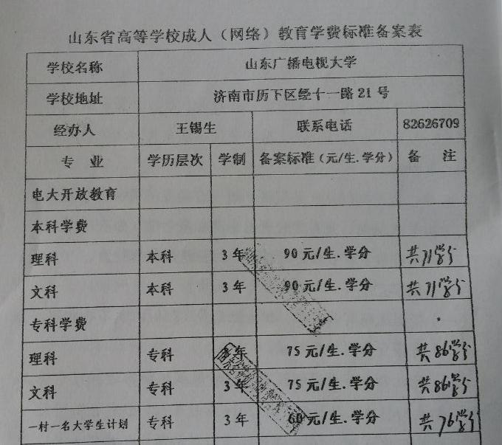
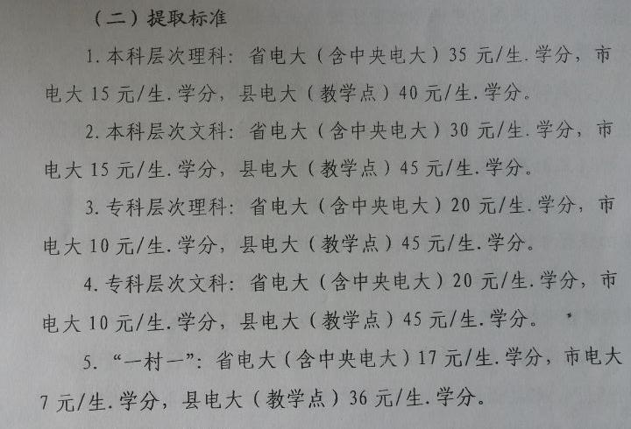

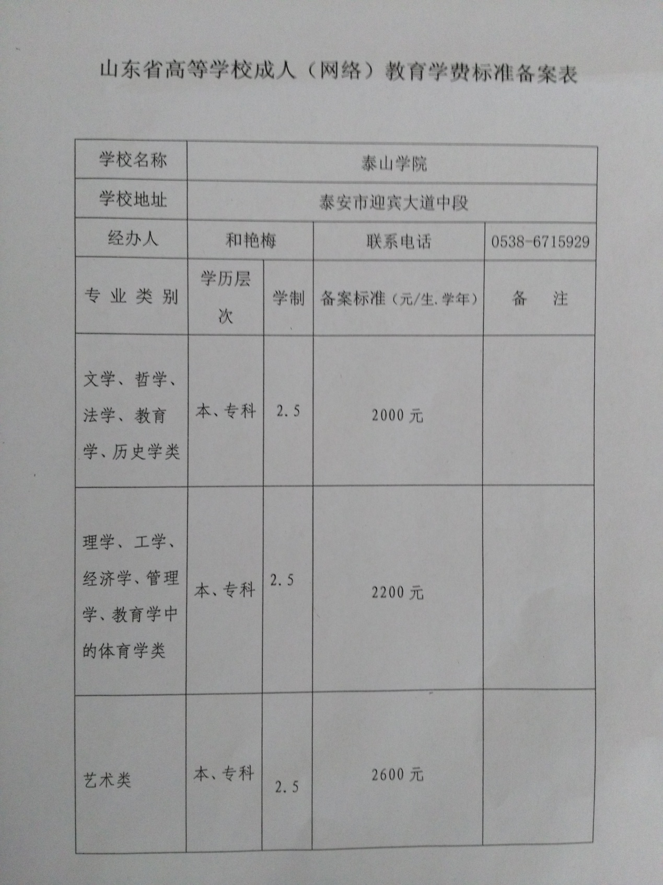
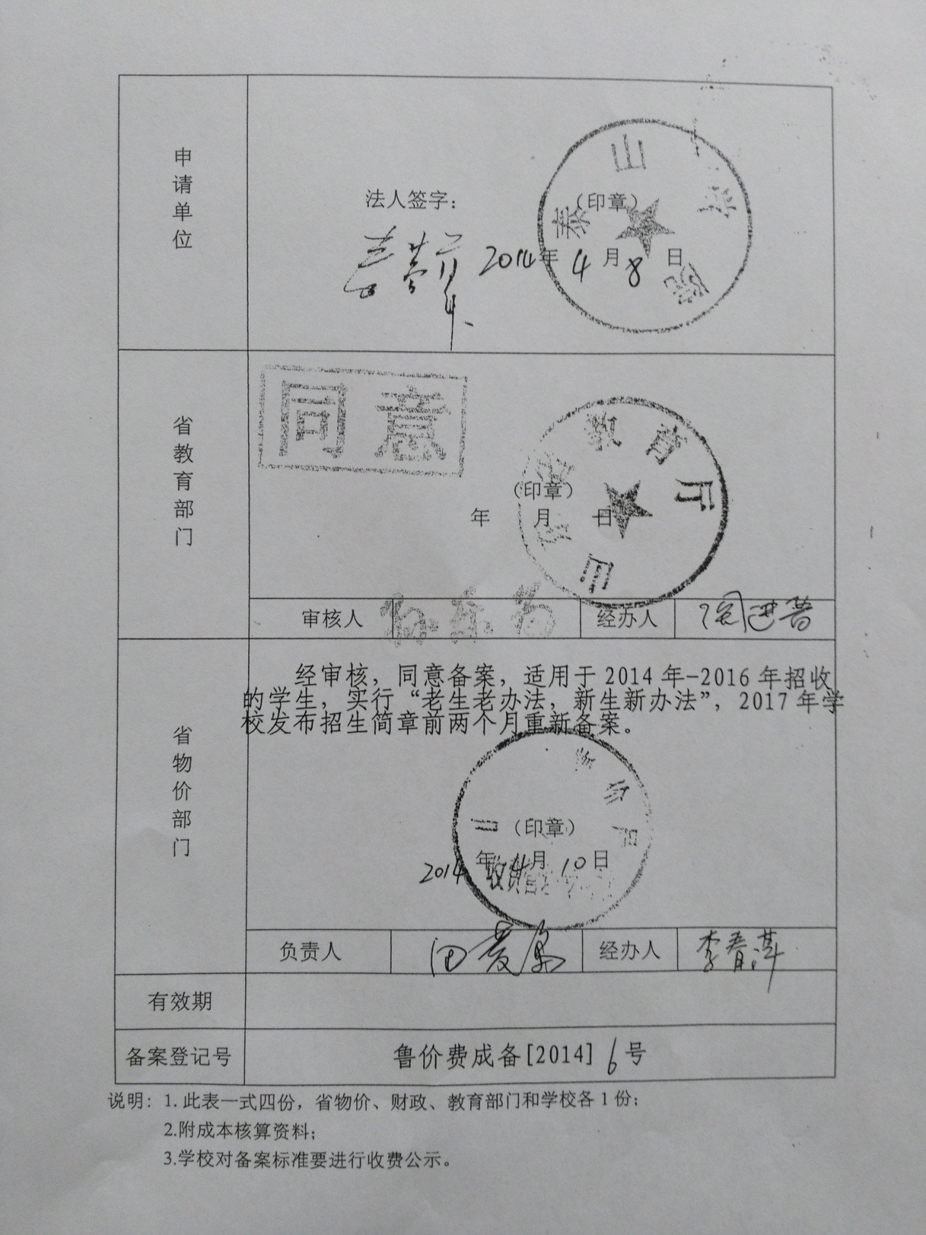
（二）教学条件建设情况。
1．软硬件系统建设。我校是山东省较早在函授教育教学、学籍、教务、考务管理等方面实施信息化、网络化管理的高校之一。学校投入购置了服务器、防火墙、UPS等硬件设施，用于改善继续教育学院信息中心的硬件条件；建设和维护教学管理平台、网络课程制作系统、音视频实时交互系统、网络教学平台等，完成了几十门函授教育专用网络课程的建设，网络课程包括了教学视频、教学大纲、考核大纲、电子教案、课件、习题、模拟试题、实验等课程资源，基本满足了函授学员自主学习的需求。
2．招生组织及站点建设。学校通过对各地经济发展和人才需求情况进行预测，并进行合理调整函授站布局，选择具有继续教育办学经验、办学理念先进、教学及学生管理比较规范、聘任教师符合学校要求、教学场地能够满足学生面授辅导的公办或民办学校（培训机构）设立教学辅导站。在与设站单位签订合作办学协议前，组织人员深入进行实地考察，并通过充分论证，认为能够达到省教育厅和学校对设立教学站点要求，方与其签订协议合作办学，并报当地教育主管部门审核备案。截止2015年，我校经省级教育主管部门审核备案的函授站有9个，电大开放教育有泰山区、岱岳区、新泰市、肥城市、宁阳县、东平县6个分校。
（三）教学设施建设情况。
学校占地面积1445亩，建筑面积52万平方米，教学科研仪器设备总值9846万元，实验、教学、网络设施先进，基础设施齐全。万里图书馆藏纸质图书165万册，电子图书9000GB。设有19个教学单位；现有本科专业59个，涵盖文学、理学、工学、法学、历史学、教育学、管理学、经济学、艺术学等9大学科门类；面向全国27个省（市、自治区）招生，现有全日制普通在校生1.85万余人。
历年来学校都把成人高等教育做为学校的基本任务之一，明确规定在师资队伍和教室、实验室、图书馆、多媒体等教学设施以及后勤保障等方面与全日制教育进行资源共享。学校已经具备的各种完善的教学设施和丰富的教学资源，完全能满足成人教育办学规模的需要，从而有力保障成人教育各项工作的开展。
（四）实践教学条件建设情况。
学校教学科研仪器设备总值9846万元。省级实验教学示范中心1个，拥有国家级大学生校外实践教育基地、教育部综合改革试点专业、省级创新试验区等多个省部级示范（实验）基地。
五、学历继续教育教学管理与实施
（一）继续教育专业建设、改造情况，特别是省成人高等教育品牌专业建设情况、专业培养方案特点等。
1．现代远程教育学习者群体基本上是在职成人，教与学时空分离，专业人才培养方案尤其要关注学生进行网络学习过程中的需求与特点。无论是课程设置、资源环境以及相关专业实践等方面的规划，还是在教学实施阶段对学生学习过程的帮助和支持，都需要遵循远程教育的特点和规律。因此学校将继续教育人才培养方案定位于培养应用型和技能型人才，以社会、市场和学习者个人需求为导向，处理好学科专业教育与职业素养教育的关系，突出职业和岗位教育的内容，增强人才培养的适应性；处理好知识传授与能力、素质培养的关系，突出能力培养和素质教育；处理好教与学的关系，突出学习者是教学活动的主体，引导学习者自主学习。
层次 | 类别 | 专业名称 | 学制 | 学习 | 层次 | 类别 | 专业名称 | 学  制 | 学习
 |  |  |  | 形式 |  |  |  |  | 形式
专  升  本 | 文  法  财  经  类 | 汉语言文学 | 2.5 | 函授 | 专  升  本 | 体育 | 体育教育 | 2.5 | 函授
 |  | 生物科学 | 2.5 | 函授 |  | 外语 | 英语 | 2.5 | 业余
 |  | 历史学 | 2.5 | 函授 |  | 艺  术 | 美术学 | 2.5 | 业余
 |  | 学前教育 | 2.5 | 函授 |  |  | 音乐学 | 2.5 | 业余
 |  | 小学教育 | 2.5 | 函授 |  |  | 服装设计与工程 | 2.5 | 业余
 |  | 市场营销 | 2.5 | 函授 | 专  科  类 | 文  史  财  经  类 | 初等教育 | 2.5 | 函授
 |  | 旅游管理 | 2.5 | 函授 |  |  | 语文教育 | 2.5 | 函授
 |  | 行政管理 | 2.5 | 函授 |  |  | 学前教育 | 2.5 | 函授
 |  | 财务管理 | 2.5 | 函授 |  |  | 会计 | 2.5 | 函授
 |  | 人力资源管理 | 2.5 | 函授 |  |  | 市场营销 | 2.5 | 函授
 |  | 地理科学 | 2.5 | 函授 |  |  | 导游 | 2.5 | 函授
 |  | 思想政治教育 | 2.5 | 函授 |  |  | 金融保险 | 2.5 | 函授
 |  | 社会工作 | 2.5 | 函授 |  |  | 国际经济与贸易 | 2.5 | 函授
 | 理  工  类 | 电子信息科学与技术 | 2.5 | 函授 |  |  | 法律事务 | 2.5 | 函授
 |  | 物理学 | 2.5 | 函授 |  |  | 人力资源管理 | 2.5 | 函授
 |  | 机械设计制造及其自动化 | 2.5 | 函授 |  |  | 旅游管理 | 2.5 | 函授
 |  | 通信工程 | 2.5 | 函授 |  | 理  工  类 | 应用化工技术 | 2.5 | 函授
 |  | 计算机科学与技术 | 2.5 | 函授 |  |  | 机电一体化技术 | 2.5 | 函授
 |  | 化学 | 2.5 | 函授 |  |  | 计算机应用技术 | 2.5 | 函授
 |  | 土木工程 | 2.5 | 函授 |  |  | 建筑工程技术 | 2.5 | 函授
 |  | 化学工程与工艺 | 2.5 | 函授 |  | 体育 | 体育教育 | 2.5 | 函授
 |  | 数学与应用数学 | 2.5 | 函授 |  | 艺术 | 美术教育 | 2.5 | 业余
高起本 | 艺术 | 音乐学 | 5 | 业余
我院函授教育现有28个专科起点本科专业；高起本音乐学专业；高中起点专科18个专业。每个专业都制订了专业培养方案，专业培养方案包括理论课教学（公共必修课、专业必修课、专业选修课等）与实践课教学（实习、课程设计、实验、社会调查等）。
电大开放教育开设有法学、金融、会计学、现代文员、工商管理、行政管理等25个高中起点专科专业；设有 金融学、经济学、法学、小学教育、汉语言文学、广告学等20个专科起点本科专业。
2．我院重视加强特色课程建设和品牌专业建设。其中数学与统计学院的数学与应用数学专业2009年省教育厅立项，2014年通过了省教育厅的验收。
（二）教学资源建设情况，包括教学资源类型和数量、教材建设、课程数字化改造、特色课程和精品资源共享课程建设及使用情况。
1．重视教学资源建设。充分利用校内教学资源、网络资源和社会资源为函授教学服务。校内教学资源除了各院部教学资源系统外，还有继续教育学院成人高等教育教学辅导平台供学员使用。同时加强教材建设，制定教材管理办法和自编教材管理办法，教材订购、管理专人负责，形成制度。积极申报省级特色课程，累计8门课程被省教育厅确立为省级特色课程并通过了验收，4门被确定为第一批山东省成人高等教育精品资源课共享课程名单。这些特色课程和精品资源课共享课程都已经供学生使用。
2．教学设计与实施情况。以本专科两年半学制计，根据专业培养方案，各专业开设公共基础课；专业必修课；专业选修课；实践课程等，共计约18门左右，其中在学习的后期安排选修课6-8门供学生根据兴趣和需要从中选择学习。除授课，教学平台在线学习外，学院安排专业教师指导自学和辅导答疑，通过作业检查学员学习和自学情况。本科安排毕业论文，安排教师指导撰写，通过答辩，评定相应等次。根据专业特点安排学员到企业、学校、幼儿园实践学习。教学各个环节都制定计划，并留有记录，继续教育学院教学管理科安排专人督导检查各个教学环节及落实情况。
（三）教学设计与实施情况，包括开设课程门数、选修课程开设情况，授课、辅导、答疑、作业、自学、考试、论文、实验和实践等教学环节的设计与实施情况，落实教学环节、保证学习行为发生的保障与监管措施。
随着网络教学平台的启用和网络资源的完善，为了方便学生自学，进一步解决工学矛盾，泰山学院继续教育采取以学生为中心、教师导学与学生自学相结合、网络教学与面授教学相结合的教学模式，学生通过网络课程自学，参加网上答疑、讨论、课程辅导等。学院逐步加强网络教学的过程管理，积极探索网上教学、辅导、过程性考核、论文指导、答辩等教学模式和方法的改革和创新。
1．面授：学生集中到校上课，参加学校组织的授课及实验教学活动。
2．自学：学生根据各课程教学基本要求和教学安排合理掌握自己的学习进度，通过远程与继续教育学院网络教学平台点播网络课程、浏览相关资源、参与网络答疑、辅导等。
3．作业：根据教学进度安排，学生应按时完成教师布置的作业。
4．辅导答疑：教师通过电话、电子邮件、网上答疑系统等方式对学生进行辅导答疑。
5．考核：平时成绩占30%，期末考试占70%。考试采用开卷、闭卷、上机、形成性考核等方式，全面系统地考查学生对所学知识的掌握程度。
6．实践环节：包括实验、实习、调查报告、毕业创作、毕业设计、毕业论文等，主要培养学生综合运用所学专业理论知识，提高分析、解决实际问题的能力。
（四）学习支持服务情况，包括学习支持服务的途径和措施，对学习学习过程和学习状况的了解掌握和有针对性的服务情况，对学生信息服务和咨询服务情况，对学生诉求的处理和反馈情况。
学校开发并投入使用教学管理系统，基本上实现了在平台上完成学校和教学站点在招生管理、学籍管理、教学管理、考试管理、学生学习、教学服务等方面工作内容，为新形势下提高学历继续教育的管理水平和工作效率，化解工学矛盾等起到了积极作用，为探索和开拓教育教学新思路新模式、适应社会需求奠定了基础。
继续教育学院通过加强教材建设，省和我院的特色课程建设及教学资源共享课建设，不断改善办学条件，为函授学员提供学习所需要的学习资源和技术支持。通过完善专业培养方案，加强对教学环节的督导检查，有效的推动了学习过程的组织和实施。通过课件制作等的培训，支持教师参加各种学术研讨会等为教师提供学术支持，有效地提高了教学质量。在学生入学之初，我院就将入学须知，联系电话、信箱等发到学员手中，及时反馈学员的问题和关切。每门课程结束，教学管理科都要进行课程满意度调查，及时改进授课质量。学校逐步加强网络教学的过程管理，积极探索网上教学、辅导、过程性考核、论文指导、答辩等教学模式和方法的改革和创新。教师登录教师工作室发布公告、布置作业、辅导、答疑等；学生通过登录学生工作室查询有关公告、通知，进行课程自学、提交作业、网上阶段性测试、考核等。继续教育学院每学期根据专业聘请辅导老师，编写课程导学资料，在学院网站中进行发布
（五）考试运行组织情况
泰山学院继续教育学院高度重视成人高等教育考试管理工作。制定了《泰山学院关于成人高等教育考试管理规定》、《泰山学院成人高等教育考试守则》、《泰山学院成人高等教育考试监考守则》、《泰山学院成人高等教育考试违纪和作弊处理规定》等规章制度，明确各考试环节工作人员职责，加强对考试的监督检查。我院高度重视对校外教学点考试的监督检查，对每个考点派出两名在职工作人员进行监督检查，对各考点聘请的人员进行资格审查，确保考试严肃有序进行，对查出的违纪情况及时进行处理。
（六）校园文化建设情况，包括对学生的人文关怀、情感支持，学生思想工作，学风建设及提高学生综合素质的具体措施和效果。
学校加强大学文化建设，积极创新大学文化载体，着力构建大学文化体系，以校训“厚德博学，求实创新 ”为灵魂，统领校园文化建设，以“为人师表、诲人不倦”的教风和“德业双修、学而不厌”的学风作为校园文化建设的两大支柱，彰显大学文化的价值追求，加强大学精神研究，推进大学文化传承创新，提高文化育人能力。结合成人高等教育的特点，指定专门管理人员负责，形成开放的工作机制，收集多方面的意见和建议，充分调动学生的积极性，发挥优秀学生的作用，通过学院网络平台、开学典礼、毕业典礼、优秀毕业生表彰大会等途径，加强成人高等教育校园文化建设，增进学生对学校的了解，增强学校服务特色，提高管理品质和教学质量。
六、学历继续教育学生学习效果
（一）应届毕业生情况，包括学校对毕业证书及学位管理有关规定的执行情况毕业生获得各类非学历的技能（资格）证书情况，毕业人数、毕业率，学位授予人数和学位授予率。
严格执行《山东省成人高等教育学生学籍管理规定》和《泰山学院成人高等教育学生学籍管理规定》，实行缴费、注册、教学、考试、毕业联动，形成闭环，并将有关规定设在管理平台，只有缴费才能注册、教学和考试，成绩全部合格方可办理毕业证书。
1．函授教育。2016届1月毕业生575人，本科478人，专科97人；在籍生581人，休退学6人，毕业率99%。2016届7月毕业生专科488人，在籍生500人，休退学12人，毕业率98%。2016年共授予学位55人，因政策因素， 6月授予44人，12月授予11人。2016年12月在籍生1952人。其中本科生1022人，本科函授960人，本科业余62人；专科生930人，其中专科函授924人，专科业余6人。
2．电大开放教育。2016年1月开放教育毕业生 489，本科 58，专科431，在籍生641，退学130，毕业率76%。2015年7月开放教育毕业生597，本科156,专科441，在籍生702，退学59，毕业率85%。2015年学位申请10人，通过9人，通过率90%。
- 学生学习满意度，包括满意度调查方法和分析。
通过问卷调查、座谈等形式对专业兴趣、课程设置、授课形式、教师授课效果等方面进行调查分析。总体满意度较高，同时对通过网络等现代化学习手段有较高的要求，我院下一步将加强研究，尽量满足学生的学习要求。
- 社会用人单位对毕业生的反馈评价。
通过成人高等教育的学习，学生总体素质和能力得到很大程度的提高，社会评价较好。在职继续教育的学生，通过学习很多都成为单位骨干。有的通过学习，提高了再就业能力，例如2013级数学与应用数学本科学生毕业后考到泰安市市直学校，成为正式在编教师。
七、教学改革与研究
继续教育的特点决定了教学手段必须与时俱进，这几年在现代化手段建设方面投入了较大的人力、物力和财力，加强信息化、网络化、现代化建设，形成了自己独特的办学优势，构建了组织健全、机构合理、渠道畅通、内外协调的成人教育管理体系，建设了完善的教学平台和先进的教学设备，拥有了一支教学水平高、热爱成人高等教育事业的专兼职教师队伍和具有现代管理理念、熟悉成人高等教育规律的管理队伍。
八、教学质量监控与保障
（一）加强教学过程管理的制度保障体系。
为加强成人高等教育的制度建设，使成人高等教育管理制度化、规范化、科学化，各项工作规范有序、有章可循，我们按照国家和省教育厅有关成人高等教育的政策和规定，结合我校成人高等教育二级管理的实际情况，相继制定了一系列配套的规章制度，形成了一套科学、规范、适合成人教育特点和规律的较为完善的规章制度体系，包括教学流程管理制度、授课制度、课程管理制度、自学指导制度、作业管理制度、教学实践制度、毕业设计（论文）管理制度等。无论是教学还是管理，无论从教师到学生、从校内到校外教学点都有制可依、有章可循，基本保证了教学与管理的要求。在此基础上着重抓了规章制度的贯彻落实这一重要环节，使各项规章制度发挥了应有的作用。
（二）面授教学检查。
坚持面授教学检查是我校教学质量保障的措施之一。组织继续教育学院教学管理人员在面授期间进行教学秩序检查，对在检查中发现的教师教学工作中不规范行为及时予以纠正。
（三）狠抓考风建设，严格考试管理。
在考前召开全体监考教师动员会，组织监考教师学习学校考试有关文件及材料，提高对学生考试作弊危害性的认识，明确监考职责，要求监考教师严格考试要求、严肃考场纪律，同时加大巡视力度，防止和制止各种形式的违纪、舞弊现象，保证考试 的真实、公正、公平。
九、办学特色
学校一直把教育教学质量视为成人高等教育的生命线，始终坚持以质量求生存、以特色求发展的办学理念，精心打造办学品牌，积极推进和深化成人高等教育教学改革，加强成人高等教育教学研究，积极改进教学方法和教学手段，不断超越自我，逐步完善管理体制，努力提高管理水平。经过长期的发展和积累，逐渐形成了独具特色的办学风格，在成人教育领域的各个方面都取得了令人满意的成绩。
十、下一步工作思路与重点
（一）工作基本思路与目标。
多年来，我校成人高等教育发展迅速并取得了很大成绩，为地方经济和社会发展培养了大批专业技术人才，成为学校服务于社会的重要渠道。根据《国家中长期教育改革和发展规划纲要（2010-2020年）》中提出的“大力发展现代远程教育，建设以卫星、电视和互联网等为载体的远程开放继续教育及公共服务平台，为学习者提供方便、灵活、个性化的学习条件”，我校充分借鉴现代远程教育试点高校的经验做法，采用现代远程教育教学手段，大力推进成人教育网络化建设，取得了一定的成绩。
同时，我们也深切感受到，我校成人高等教育的教育信息技术与教学资源的整合、数字化资源体系的建设、教育管理信息化水平的提升、教育信息化助推研究成果转化、校企合作等各方面工作还存在一定差距，必须通过实施现代远程教育，加强继续教育的教育信息化建设，进一步整合学校资源和社会资源，强化教育成果转化，在一个全新的、高水平的平台上推进各项教育理念、教育资源、教育信息化的创新、改革和建设，培养更多高质量的人才，以适应经济文化强省建设的需求。
（二）工作重点与措施。
1．逐步扩大和稳定函授教育和电大开放教育规模，积极开发培训市场，开展继续教育培训项目，为地方做好服务。
2．围绕继续教育学院2017年工作目标，坚持以质量建设为中心，创新教学及管理手段，改善办学条件，夯实教学基础建设工作，提高办学效益。
3．加快成人教育教学管理系统建设与使用工作，不断提高工作效率和管理水平。
4．构建科学的管理制度体系，形成用制度管人办事的长效机制，促进继续教育健康发展。
5．积极和省内外知名高校合作，尝试在职研究生教育联合培养工作，提高办学声誉。

